关于清理万店掌摄像头遮挡物的通知

各门店：
因店堂内悬挂的吊旗或气球遮挡了万店掌摄像头，在按场景点检时不能看见货架商品等物体，为避免遮挡摄像头情况的反复发生、便于任务点检，现请各店长对店堂内遮挡摄像头的东西进行清理取下，今后该区域也严禁悬挂任何物料！一经发现，罚款20元/次。
目前手机上看到的场景区域与电脑上的场景配置点位不一致，所以，必须用电脑网页版进入场景配置才更准确！！！
门店清理遮挡物的具体操作情况如下：
- 在浏览器输入网址：59.110.169.117/login.html。
- 在太极药店管家输入账号、密码。
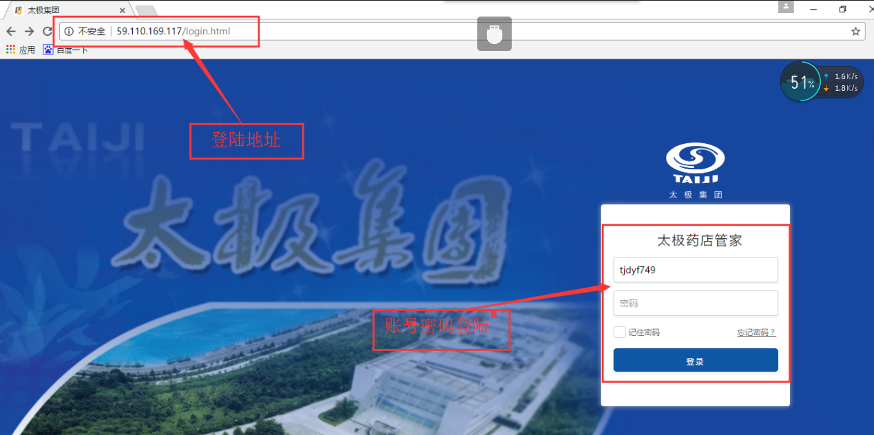
- 点击“点检中心”、“系统设置”。
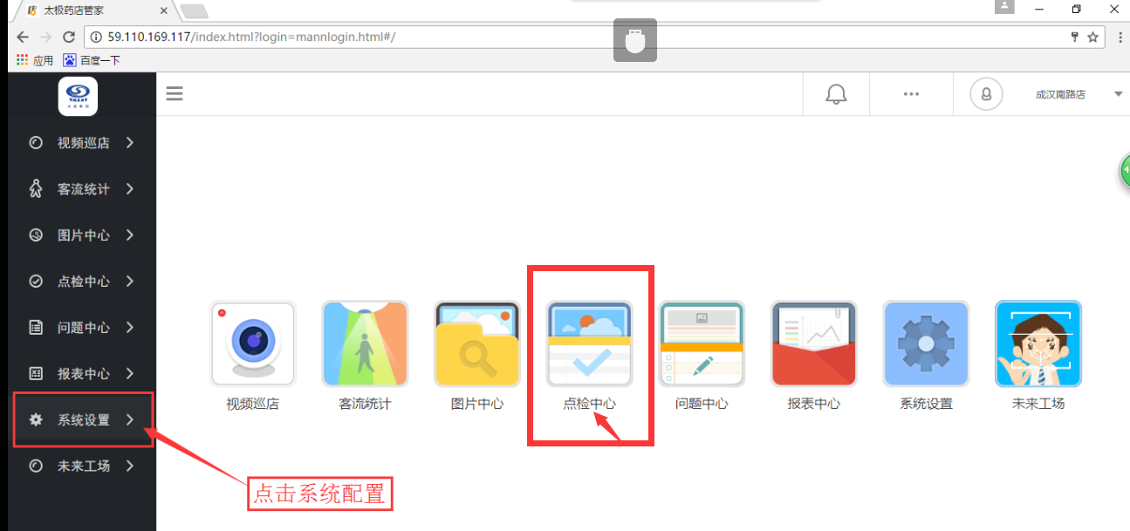
- 再点击“点检配置”
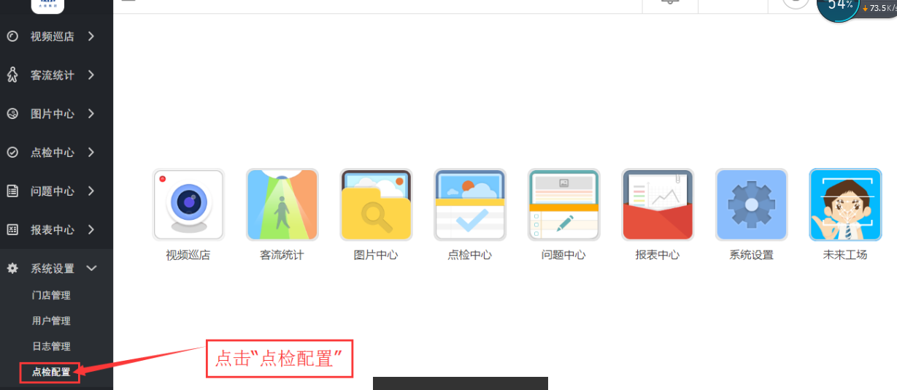
- 选择“门店场景配置”。
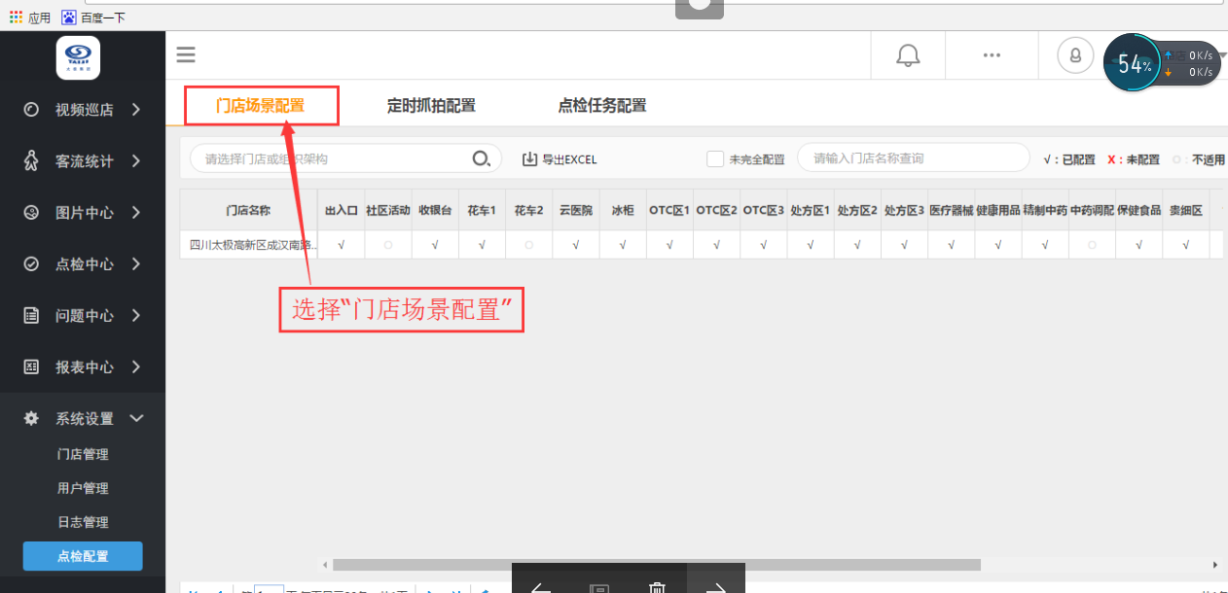
- 打勾的每一项都挨到点进去，核对门店场景是否正确，有无遮挡物，若发现遮挡物立即取下，再看下电脑上该场景的区域是否被物体遮挡。
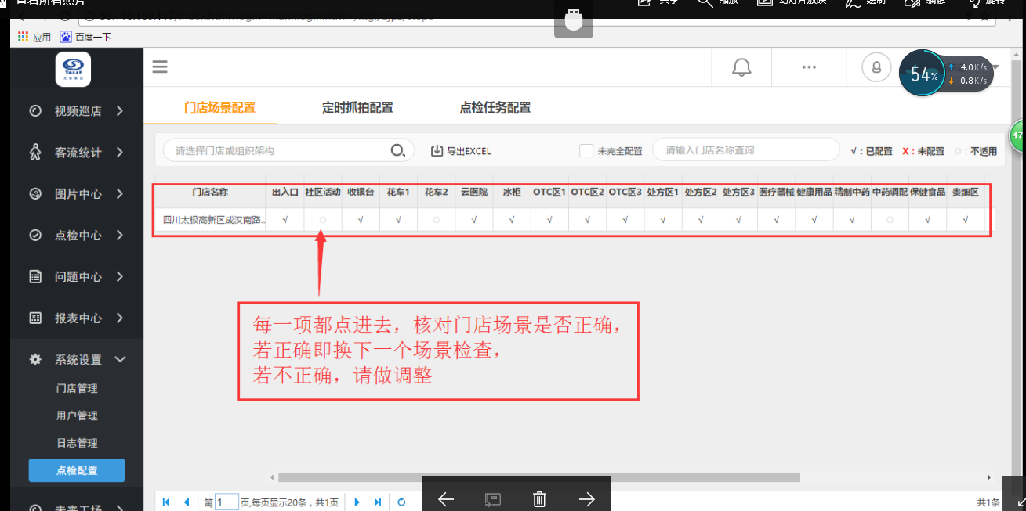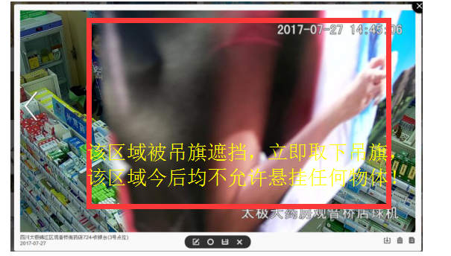
- 取下遮挡物后再看该区域是否被遮挡！再进行下一个场景的检查！
因该项清理工作会影响点检任务的设置，请各店长积极配合，在明日（7月29日）内全部清理完毕，片长在“超级大脑群”回复已清理完毕，营运部于周一前将挨家店进行检核，若发现仍有遮挡物，按20元/张处罚！
营运部
2017.7.28

